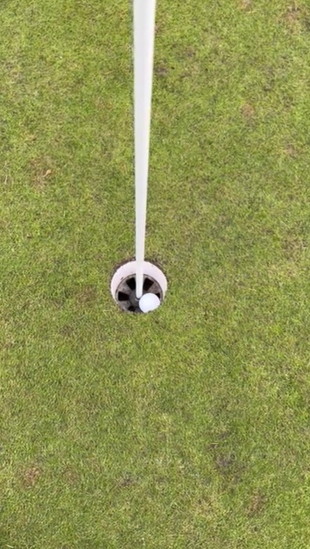
Telefoon: 0610226604
E-mail: rememberholein1@gmail.com

E.R.Koopman
Herman Heyermansstraat 22
3451 AM Vleuten

Naam
Naam Golfbaan
Hole nummer
Afstand
Gebruikte golfclub
Kleur herinneringsplaatje | Goud/ Brons / Zilver/ Zwart
Merk golfbal
Plaats mijn eigen golfbal | Ja/-Nee
Ik stuur mijn golfbal op met tee | Ja/ Nee

Mail het ingevulde formulier terug naar: rememberholein1@gmail.com
Na ontvangst van je opdracht en betaling via “Tikkie” wordt je herinnering binnen 3 weken verstuurd.

